ŽÁDOST O PŘIJETÍ DÍTĚTE
DO MATEŘSKÉ ŠKOLY VČELKA
Rodiče, popřípadě jiní zákonní zástupci žádají o přijetí dítěte:
Příjmení:
Jméno:
Datum narození:
Bydliště /doručovací adresa/:
k předškolnímu vzdělávání ve školním roce 2024/2025
datum předpokládaného nástupu (nejdříve ve věku 2 let dítěte)
_________________
_
Docházka dítěte, o kterou máme zájem:
o Každodenní
o Máme zájem pouze o tyto dny:
Pondělí
Úterý
Středa
Čtvrtek
Pátek
o Dítě je řádně očkováno dle očkovacího kalendáře? ANO NE
o Vyhovuje Vám otevírací doba 7:00 – 16:30?
ANO NE
Popř. uveďte jaké hod. Vám vyhovují. __________
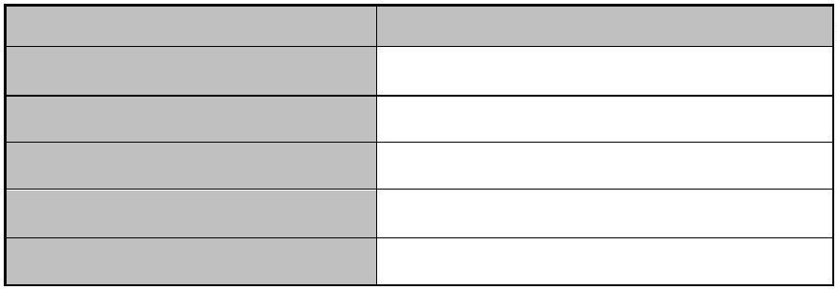

Matka:
Jméno:
Příjmení:
Telefon:
E-mail:
Otec:
Jméno:
Příjmení:
Telefon:
E-mail:
…
……………………………..
Podpis zákonného zástupce:
Poznámka:

